HATAY’IN 4. TEŞVİK BÖLGESİ’NDEN 5. TEŞVİK BÖLGESİ’NE ALINMASI ARAŞTIRMA RAPORU
Yatırım teşvik sistemi; iller arasındaki bölgesel gelişmişlik farklarını azaltmayı, üretim ve ihracat potansiyelini artırmayı hedefleyen bir sistemdir. Yatırım teşvik sistemi; ‘‘devletin gelişmişlik düzeyi ile ters orantılı olarak yatırım desteği vermesi’’ şeklinde ifade edilmektedir. Bu sistem ile gelişmiş illere az destek verilirken, gelişmemiş illere daha fazla yatırım yapılması için destek oranı artırılmaktadır.
Yatırım Teşvik Sisteminde bölgelere ayrılmış iller; KDV istisnası, Gümrük vergisi muafiyeti, vergi indirimi, Sigorta Primi İşveren Payı Desteği, Gelir Vergisi Stopajı Desteği, Faiz Desteği, Yatırım Yeri Tahsisi gibi birçok farklı destekten faydalanabilmektedir. Ancak, yatırım teşvik bölgesine göre destek türleri ve destek oranları farklılık göstermektedir.
2009 yılında T.C. Kalkınma Bakanlığı TÜİK İllerin Gelişmişlik düzeylerine ilişkin hazırlanmış istatistiklere dayanılarak Türkiye 4 bölgeye ayrılmış olup, Hatay 3. Bölgede yer almaktaydı. 2012 yılında bakanlık verileri revize edilmiş ve ülkemiz 6 bölgeye ayrılmıştır. Hatay, 6 bölgeye ayrılan yatırım teşvikinde 4. Bölgede yer almaktadır.

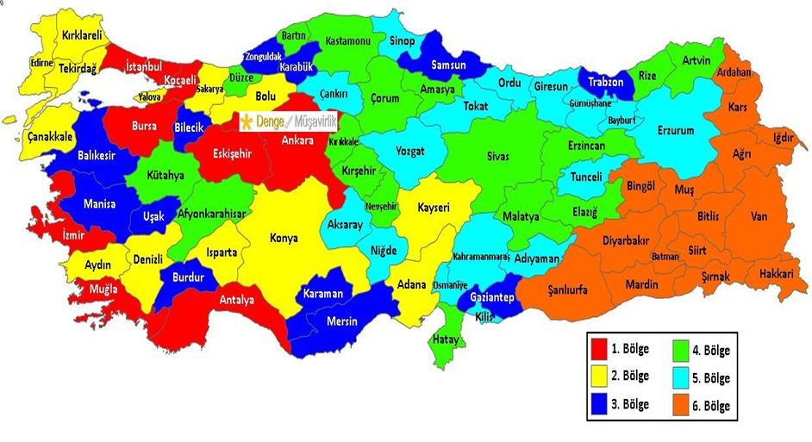

Afyonkarahisar, Amasya, Artvin, Bartın, Çorum, Düzce, Elazığ, Erzincan, Hatay, Kastamonu, Kırıkkale, Kırşehir, Kütahya, Malatya, Nevşehir, Rize ve Sivas; 4. teşvik bölgesi dâhilindeki 17 ildir.

Hatay neden yanlış bölgede yer almaktadır?
- Suriyeli mülteci nüfusunun Hatay’da yoğunlaşması
T.C. İçişleri Bakanlığı Göç İdaresi Genel Müdürlüğü’nden alınan bilgilere göre; 24.01.2020 tarihi itibariyle Türkiye’de 3.571.175 Geçici Koruma Kapsamında Suriyeli sığınmacı yaşamaktadır. Yıllara göre ülkemizde bulunan Suriyeli sığınmacı sayısı grafiği aşağıda yer almaktadır.
Yıl | Türkiye’deki Suriyeli Sığınmacı Sayısı
2012 | 14.237
2013 | 224.655
2014 | 1.519.286
2015 | 2.503.549
2016 | 2.834.441
2017 | 3.426.786
2018 | 3.623.192
2019 | 3.576.370
2020 | 3.571.175

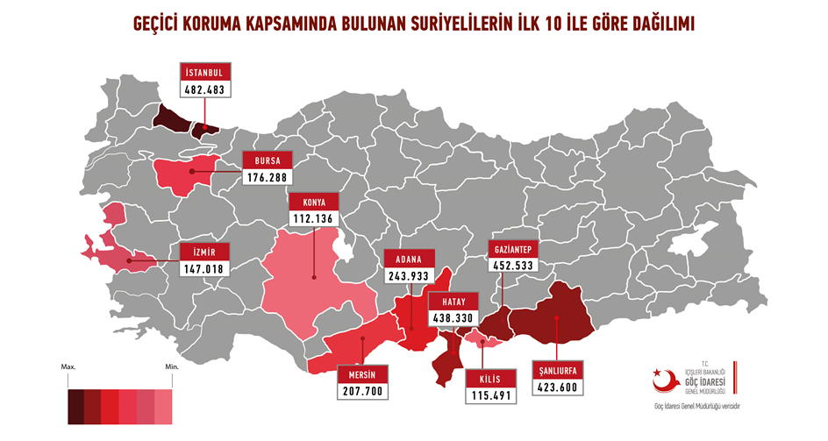
Hatay’da bulunan Suriyeli sığınmacı sayısı ise 438.330 olmakta, bu sayı ülkemizde bulunan toplam sığınmacı sayısının %12,27’sini oluşturmaktadır. Hatay; İstanbul ve Gaziantep’ten sonra en fazla Suriyeli sığınmacının misafir edildiği 3. İl konumundadır. Hatay’ın nüfusunun 1.609.856 olduğu düşünüldüğünde de, 438.330 olan Suriyeli nüfusu Hatay’ın toplam nüfusunun %27,23’lük bölümü olmaktadır. Suriyeli nüfusun büyük bir bölümünün Hatay’da yaşaması, şehrimizin ekonomik ve sosyal hayatını zorlaştırmakta, şehrimizin dengelerini önemli ölçüde değiştirmektedir.
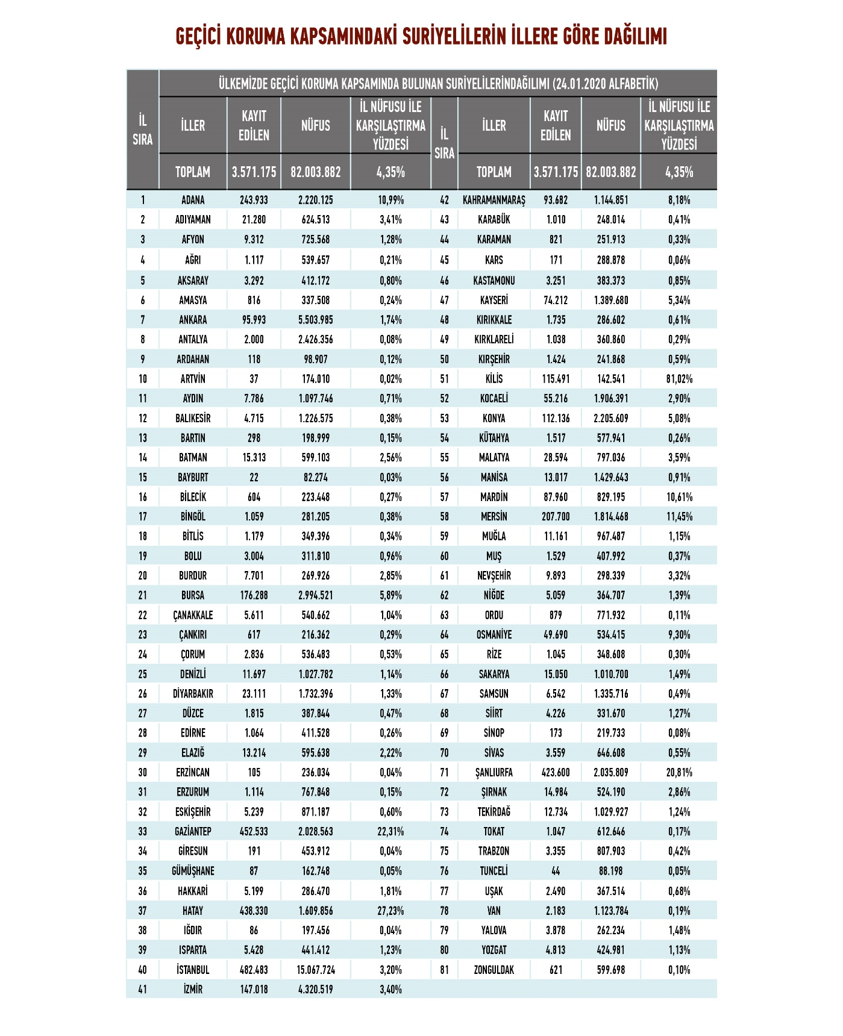
- Hatay’ın ilçeleri arasındaki gelişmişlik farkları
Hatay ekonomisini ayakta tutan İskenderun, Dörtyol, Payas hattında yani İskenderun Körfez bölgesinde kümelenen demir çelik endüstrisi; hem ilçelerin hem de sektörlerin performansları arasında büyük farklılıklara yol açmaktadır. Sanayi şehirlerinden biri olarak bilinen ilimizin imalat sanayi net satışlarının önemli bir bölümünü 15 ilçemizden 2’si (İskenderun ve Dörtyol) gerçekleştirmektedir. Antakya dâhil edildiğinde ilk üç ilçenin toplam imalat sanayi net satışlarındaki ağırlığı ise %90’ları aşmaktadır.
- Hatay’ın Coğrafi Konumunun sebep olduğu riskler
Ortadoğu Ülkelerinde yaşanan karışıklıklar, coğrafi yakınlığı sebebiyle Hatay’ı olumsuz yönde etkilemektedir. Bölgemizdeki savaş algısı sebebiyle yatırımlar gerilemektedir. Özellikle turizm, nakliye ve dış ticaretle uğraşan firmalar zorluklar yaşamaktadır.
- Hatay’ın Dış Ticaret açığı
Türkiye İstatistik Kurumu’ndan alınan bilgilere göre Hataylı firmalar tarafından 2019 yılsonu itibariyle 2,85 milyar dolarlık ihracat yaparken, 3,38 milyar dolarlık ithalat yapılmıştır. Türkiye İstatistik Kurumu’nun son 5 yıllık verileri incelendiğinde, Hataylı firmalarca yapılan dış ticaret verileri aşağıdaki gibi olmaktadır.
Yıl | İhracat($) | İthalat($)
2015 | 1.826.646.449 | 3.232.424.737
2016 | 1.744.917.462 | 2.570.898.961
2017 | 2.333.075.942 | 3.852.349.753
2018 | 2.846.890.044 | 4.071.558.164
2019 | 2.850.158.275 | 3.388.091.054

Her ne kadar Hatay, ülke genelinde en fazla ihracat yapan iller arasında 9. Sırada, en fazla ithalat yapan iller arasında ise 7. Sırada yer alsa da, her yıl büyük oranda dış ticaret açığı vermektedir. Ülkemizin 2023 yılı 500 milyar dolarlık ihracat hedefi göz önünde bulundurulduğunda, yüksek potansiyeli olan Hatay’ın devlet desteklerinden büyük oranda yararlanması gerekmektedir.

